附件1
“粤康码”操作指引
一、“粤康码”打开方式
（一）扫码访问“粤康码”
使用微信扫“粤康码”小程序码，即可打开“粤康码”服务界面。

“粤康码”小程序码
- 通过“粤省事”平台进入“粤康码”
在微信搜索“粤省事”小程序，打开小程序后点击“粤康码”入口即可。

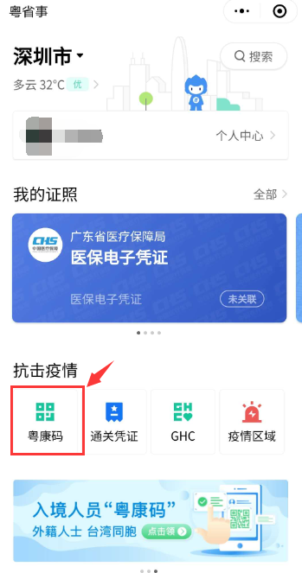

粤省事小程序首页“粤康码”入口
二、注册粤康码
扫码或点击“粤康码”入口进入登录页面，按要求完成相关操作，获取本人粤康码。

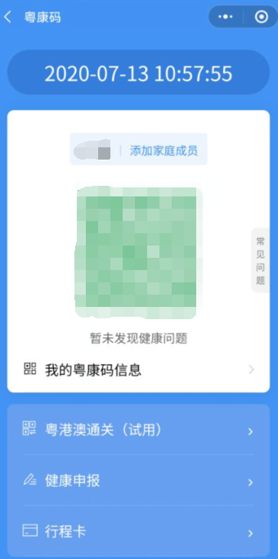
出示粤康码界面
三、申报健康情况

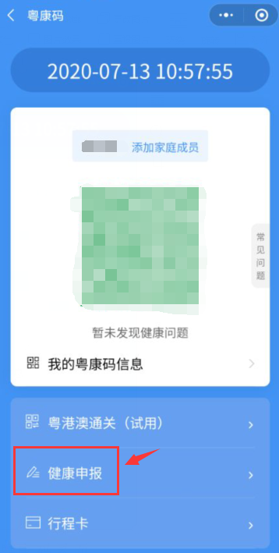
先点击“健康申报”
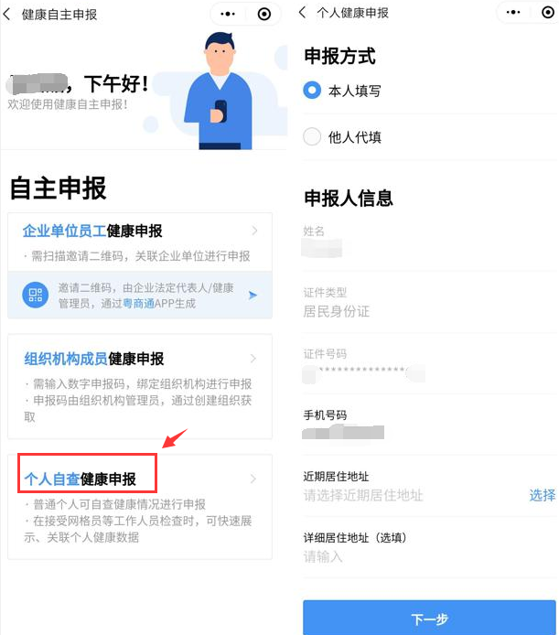
再点击“个人自查健康申报”

附件2
广东省高等教育自学考试健康信息申报表
（2020年4月自学考试延期考试）
姓名（签名）： 身份证号码：
准考证号码： 联系电话：

序号 | 日期 | 健康信息 |  | 行程记录 |  |  | 14天内是否与确诊病例接触
 |  |  |  | 是否离开过广东省 | 是否去过疫情高、中风险及  重点地区
1 | 8月1日 | □正常 | □异常；具体情况： | □是 □否 | □否 | □是；具体地点： | □是 □否
2 | 7月31日 | □正常 | □异常；具体情况： | □是 □否 | □否 | □是；具体地点： | □是 □否
3 | 7月30日 | □正常 | □异常；具体情况： | □是 □否 | □否 | □是；具体地点： | □是 □否
4 | 7月29日 | □正常 | □异常；具体情况： | □是 □否 | □否 | □是；具体地点： | □是 □否
5 | 7月28日 | □正常 | □异常；具体情况： | □是 □否 | □否 | □是；具体地点： | □是 □否
6 | 7月27日 | □正常 | □异常；具体情况： | □是 □否 | □否 | □是；具体地点： | □是 □否
7 | 7月26日 | □正常 | □异常；具体情况： | □是 □否 | □否 | □是；具体地点： | □是 □否
8 | 7月25日 | □正常 | □异常；具体情况： | □是 □否 | □否 | □是；具体地点： | □是 □否
9 | 7月24日 | □正常 | □异常；具体情况： | □是 □否 | □否 | □是；具体地点： | □是 □否
10 | 7月23日 | □正常 | □异常；具体情况： | □是 □否 | □否 | □是；具体地点： | □是 □否
11 | 7月22日 | □正常 | □异常；具体情况： | □是 □否 | □否 | □是；具体地点： | □是 □否
12 | 7月21日 | □正常 | □异常；具体情况： | □是 □否 | □否 | □是；具体地点： | □是 □否
13 | 7月20日 | □正常 | □异常；具体情况： | □是 □否 | □否 | □是；具体地点： | □是 □否
14 | 7月19日 | □正常 | □异常；具体情况： | □是 □否 | □否 | □是；具体地点： | □是 □否
15 | 7月18日 | □正常 | □异常；具体情况： | □是 □否 | □否 | □是；具体地点： | □是 □否
注: 1.考生须认真、如实申报，在相应的□内打√。如出现感冒样症状，喘憋、呼吸急促恶心呕吐、腹泻，心慌、胸闷，结膜炎以及其他异常的须如实填写信息情况。
2.考生应自行打印、填写本申报表，并在接受检查时向考点工作人员提供。

